Національний технічний університет України
«Київський політехнічний інститут імені Ігоря Сікорського»
Факультет інформатики та обчислювальної техніки
Кафедра обчислювальної техніки

Структури даних та алгоритми
Лабораторна робота №4

Алгоритми двійкового пошуку

Виконав:
Cтудент групи ІО-64
Олійник Б. О.
Номер у списку групи: 14
Перевірив:
Русінов В. В.

Київ – 2026
Мета: Засвоєння теоретичного матеріалу та набуття практичних навичок розв’язання задачі пошуку заданої категорії елементів за допомогою різних алгоритмів методу двійкового пошуку у двовимірних масивах.
Постановка задачі:
- Написати програму розв’язання задачі пошуку (за варіантом) у двовимірному масиві (матриці) методом двійкового пошуку. Конкретний алгоритм двійкового пошуку (№1 або №2) задається варіантом завдання.
- Розміри матриці m та n взяти самостійно в межах від 7 до 10.
- При тестуванні програми підбирати такі вхідні набори значень матриці, щоб можна було легко відстежити коректність виконання пошуку, і щоб ця коректність була протестована для всіх можливих випадків. З метою тестування дозволяється використовувати матриці меншого розміру.

Варіант 14:
Задано матрицю дійсних чисел A[m,n]. Окремо у першому рядку і останньому стовпчику визначити присутність заданого дійсного числа X і його місцезнаходження (координати) методом двійкового пошуку (Алгоритм №2), якщо елементи цього рядка і стовпчика впорядковані за незменшенням.

Код завдання:
#include <stdio.h>

int main() {
//ВВЕДЕННЯ ШУКАНОГО ЧИСЛА
double x = 8.0;
printf("Шукане число в рядку: x =%4.1lf\n\n",x);

double y = 12.0;
printf("Шукане число в стовпчику: y = %4.1lf\n\n",y);

//СТВОРЕННЯ ТА ВИВЕДЕННЯ МАТРИЦІ
int m = 10;
int n = 10;
double array[10][10] = {
{1.0, 2.0, 3.0, 3.0, 3.0, 4.0, 6.0, 8.0, 8.0, 10.0},
{5.0, 0.0, 4.0, 3.0, 9.0, 1.0, 8.0, 8.0, 2.0, 10.0},
{2.0, 8.0, 1.0, 7.0, 4.0, 5.0, 6.0, 9.0, 0.0, 12.0},
{0.0, -1.0, 3.0, 9.0, 8.0, 4.0, 2.0, 9.0, 3.0, 12.0},
{5.0, 6.0, 7.0, 8.0, 9.0, 1.0, 3.0, 1.0, 4.0, 15.0},
{4.0, 3.0, 2.0, 1.0, 0.0, 7.0, 8.0, 2.0, 5.0, 15.0},
{9.0, 2.0, 1.0, 4.0, 5.0, 6.0, 7.0, 3.0, 6.0, 15.0},
{1.0, 1.0, 2.0, 2.0, 3.0, 3.0, 4.0, 4.0, 7.0, 18.0},
{0.0, 5.0, 2.0, 9.0, 1.0, 8.0, 4.0, 6.0, -2.0, 20.0},
{2.0, 2.0, 4.0, 5.0, 6.0, 7.0, 8.0, 9.0, 9.0, 20.0}
};
for (int i = 0; i < m; i++) {
for (int j = 0; j < n; j++) {
printf("%4.1f ", array[i][j]);
}
printf("\n");
}

// ПОШУК У ПЕРШОМУ РЯДКУ
int left = 0;
int right = n;

while(left < right){
int mid = left + (right - left) / 2;
if(x <= array[0][mid]){
right = mid;
} else{
left = mid + 1;
}
};
if (left < n && array[0][left] == x) {
printf("Найлівіше число %.1f знайдено! Координати: рядок 1, стовпчик %d \n\n", x, left + 1);
} else {
printf("Число %.1f у першому рядку не знайдено.\n\n", x);
}
// ПОШУК В ОСТАННЬОМУ СТОВПЧИКУ

int top = 0;
int down = m;

while(top < down){
int mid = top + (down - top) / 2;
if(y <= array[mid][n - 1]){
down = mid;
} else{
top = mid + 1;
}
};
if (top < m && array[top][n - 1] == y) {
printf("Найлівіше число %.1f знайдено! Координати: рядок %d, стовпчик 10 \n\n", y, top + 1);
} else {
printf("Число %.1f у останньому стовпчику не знайдено.\n\n", y);
}
return 0;
}
Вхідні дані:
1. Числа, що шукаємо:
х в першому рядку.
у в останньому стовпчику.
2. Матриця розміром 10х10.
| 1.0 2.0 3.0 3.0 3.0 4.0 6.0 8.0 8.0 10.0 |
| 5.0 0.0 4.0 3.0 9.0 1.0 8.0 8.0 2.0 10.0 |
| 2.0 8.0 1.0 7.0 4.0 5.0 6.0 9.0 0.0 12.0 |
| 0.0 -1.0 3.0 9.0 8.0 4.0 2.0 9.0 3.0 12.0 |
| 5.0 6.0 7.0 8.0 9.0 1.0 3.0 1.0 4.0 15.0 |
| 4.0 3.0 2.0 1.0 0.0 7.0 8.0 2.0 5.0 15.0 |
| 9.0 2.0 1.0 4.0 5.0 6.0 7.0 3.0 6.0 15.0 |
| 1.0 1.0 2.0 2.0 3.0 3.0 4.0 4.0 7.0 18.0 |
| 0.0 5.0 2.0 9.0 1.0 8.0 4.0 6.0 -2.0 20.0 |
| 2.0 2.0 4.0 5.0 6.0 7.0 8.0 9.0 9.0 20.0 |

Скріншоти до завдання:

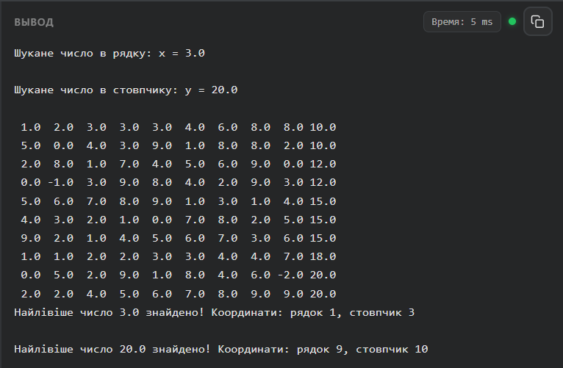

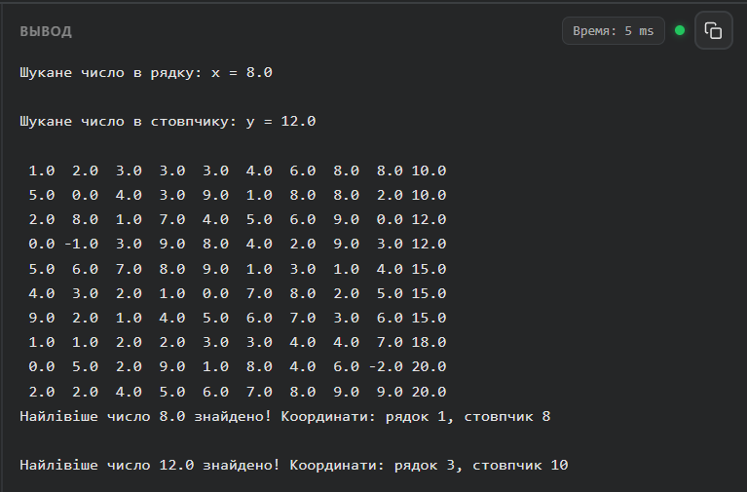

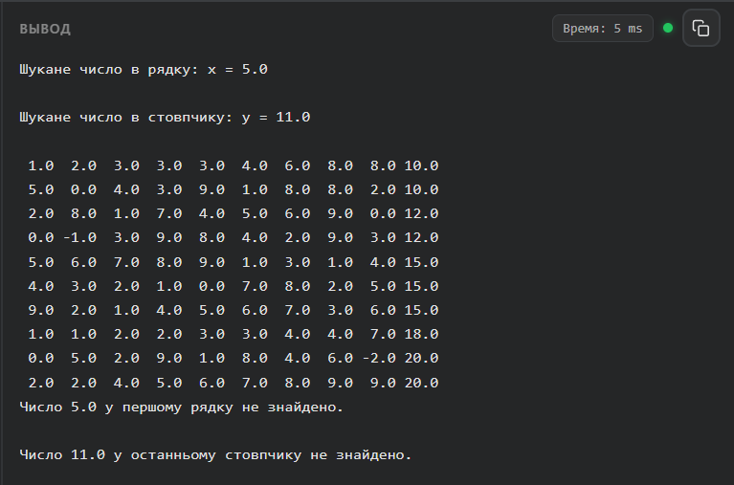
Висновок:
Виконавши Лабораторну роботу 4 я набув навичок написання програми з застосуванням двійкового пошуку, а саме Алгоритму 2, знаходження найлівішого елементу, навчився реалізовувати двовимірний масив(матрицю) в мові програмування та загалом покращив навички написання коду мовою програмування С.

